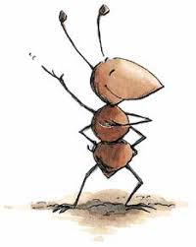 Forscher Projektwoche

Wir haben zuhause mit „Farben“
experimentiert, geforscht und vieles ausprobiert.

